电源稳压稳流器的工作原理：
运放U3A，U3C，Q2，Q5，Q9等组成稳压电路，其中Q9控制稳压稳流器是否工作，当单片机端口PD2为高电平时，Q9饱和导通，稳压稳流器处于工作状态，当PD2为低电平时关闭稳压稳流器。运放U3C是为了消除电源电流取样电阻R43上的电压降对电源输出电压的影响而设置的，它与R1、R2共同组成对电源的输出电压进行取样。电路的工作原理用文字说明比较烦琐，我把它用一个数学表达式来说明，有什么问题咱们可以共同讨论，电源的输出电压由下式决定 (见原理图) ：
输出电压Uout：
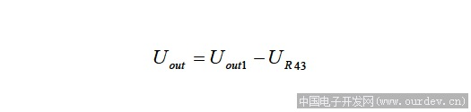
输出电压Uout1：
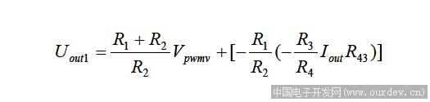
UR43上的电压：
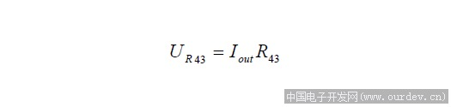
输出电压Uout：
式中Uout是电源的输出电压（负载两端的电压），Iout是输出电流，Vpwmv是M16的DA转换电压，跟据设定条件可产生0~5V的参考电压。这里有必要说明的是，这个电源给单片机的供电电压不是用5V而是用5.12V，这样在用PWM作DA转换时是步进值为一个整数，以方便计算和显示数值，电源也是以它作为基准的，它的精确程度与稳定度基本上决定了电源的精度及稳定性能，R43是测量电源电流的取样电阻。
运放U3B，U3D，Q7等组成稳流电路，输出电流的大小由下式决定：
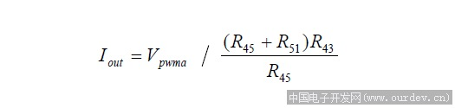
式中Vpwma是M16的DA转换电压，跟据设定条件可产生0~5V的参考电压，用来控制稳定电流的大小。
电源是工作在稳压状态还时恒流状态是通过单片机adc4端口，测量运放U3A输出电压来判断的，当运放U3A输出电压>11V，Q5进入饱和状态，电路工作在恒流状态，LCD相关位置显示“CC”。当运放U3A输出电压<1V时，电路工作在稳压状态，LCD相关位置显示“CV”。
为了降低调整管功耗，电源的输入电压分为两档，由继电器K1切换，Q3，R20，D1，单片机端口PA7，组成K1的控制电路，当输出电压＜10.1V时，切换到13V档，当输出电压≥10.10V时自动切换到13+13=26V档。
电子负载的工作原理：
当单片机端口PD2输出低电平时，Q4处于截止状态，电子负载进入工作状态，U4A，U4B，Q6等组成恒流型电子负载电路，它的输出电流由下列式子决定：
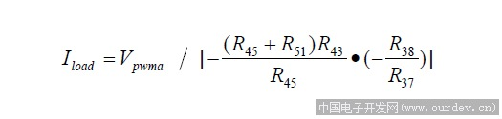
式中的Iload是流过电子负载的电流，大小由Vpwma决定。
元器件选择及制作注意事项：
电阻R43是电源电流测量的取样电阻，选用0.1Ω 2W的金属膜电阻，其余电阻选用1/4W精度1%的金属膜电阻。电阻R1，R2取值尽可能准确，R37，R38取值尽可能相等。电容全部用独石电容，见元件表。
制作时先安装好板子上除Q6与M16、LCD以外的全部元件，Q2、Q6、VR1、D2它们共用一个散热器，应与散热器绝缘安装。用一个1K 的多圈微调电阻替代R42与R42*，用一个5K 的多圈微调电阻替代R3与R3*，用一个50K的多圈微调阻替代R51与R51*。
在VR2的输出端接一个数字电压表，调整1K的多圈微调电阻，使VR2的输出电压到5.12V，这个电源是以它为基准的，请仔细准确调整。然后把它更换为固定电阻，如果不是标称值，可用两个电阻串联，尽可能的与调试值保持一致，电路板上有两个位置。
安装好M16与LCD，用ISP下载线下载程序(烧写时把mydc25.hex文件写入EEPROM)。按S3、S4调整预置电压到1.5V~1.9V区间的一个任意的电压值，按S5、S6调整预置电流到2.500A，输出端接一数字电压表，按S1启动电源，测量电源空载时的输出电压，记下这个电压值，再接一个1Ω5W左右的负载电阻到电源输出端，调整5K的多圈微调电位器，使输出电压与空载时的输出电压一值，这个非常重要，请仔细调整。最后用固定电阻替换多圈微调电阻。
输出电流的调整，接一个1Ω5W左右的负载电阻到电源输出端，按S5、S6调整预置电流到0.500A，按S1启动电源，按S3、S4调整电源输出电压，使电源进入恒流状态，LCD相关位置显示“CC”，调整50K的多圈微调电阻，使输出电流与预置电流一致。
通过上述几个步骤的调整，这时电源稳压恒流部分就可以正常工作了。可以安装上Q6，电子负载部分不用再调试就可以正常工作了。
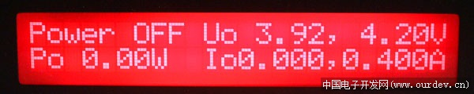
这是电源上电后显示状态。图中第一行的第一项“Power”显示电源工作在稳压稳流模式。第二项“OFF”表示电源关闭，电源启动后跟据不同的工作状态显示“CV”或“CC”。第三项“Uo 0.00， 4.20V”逗号前表示实时输出电压，逗号后面显示的是预置电压（充电时是充电终止电压）。第二行的第一顶“Po 0.00W”显示电源的输出功率。第二项“Io0.000,0.400A”逗号前表示实时输出电流，逗号后面表示的是预置电流（充电时是充电预置电流）。
S1电源启动停止按键，启动时蜂鸣器响一声，停止时响两声， 启动时长按下存储当前预置电压、电流值到EEPROM中，LCD第二行第一项显示“save powe”数秒，下次开机后就可以直接使用这些设置。
S2是模式选择按键，按动它可以在（稳压稳流、电子负载、电池测试）这三个工作模式之间循环切换，当电源在稳压稳流、电子负载工作模式下启动后，按动该键可以选择显示输出功率或显示当前温度。
S3、S4电压+、电压-按键，用来预置输出电压或实时调整输出电压，长按下可以快速步进。
S5、S6电流+、电流-按键，用来预置输出电流或实时调整输出电流，长按下时可以快速步进。
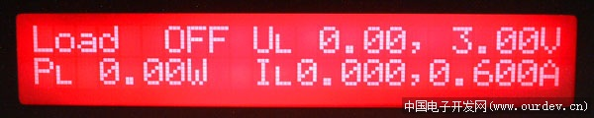
按动S2一次，电源进入电子负载工作模式。第一行第一项显示“Load”，其余各项与上一工作模式相同，第三项“UL 0.00， 3.00V”逗号前表示实时负载电压，逗号后面显示的是预置电压（电池放电时是放电终止电压）。第二行的第一顶“PL 0.00W”显示负载消耗功率。第二项“IL0.000,0.600A”逗号前表示当前流过负载的电流，逗号后面表示的是预置电流（放电时是放电预置电流）。
各按键功能与上一工作模式相同。启动时长按S1存储当前预置电压、电流到EEPROM，LCD第二行第一项显示“save load”数秒。
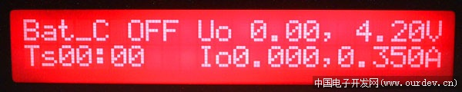
再次按动S2一次，电源进入电池测试工作模式中的电池充电状态。第一行第一项显示“Bat_C”。此时按S4可以切换设置充电时间“TS”与温度“ts”，用S5、S6预置充电时间与温度。长按S4可以把当前预置数据存入EEPROM，LCD第二行第一项显示“save Tsts”数秒。电池的的充电电流，充电电压是在“Power”工作模式设置的，如果需要可以返回到该模式设置。
按S1启动充电，这时“Ti”显示当前充电时间，“te”显示当前测量温度。“UO”显示当前电池电压，预置充电终止电压。“IO”显示当前充电电流，预置充电电流。当充电到满足下面任一条件时充电终止，1.电池电压达到预置值时充电终止，相关位置显示“UFF”。2.充电时间到达预设值时充电终止，相关位置显示“TFF”。3.当电池温度到达预置值时充电终止，相关位置显示“tFF”。这样就可以判断充电是在什么条件下结束的。
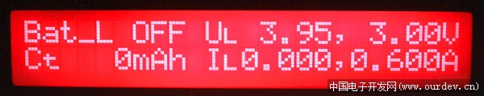
按动S3可以切换到电池放电状态。在电池测试工作模式，电池是充电还是放电是由S3来切换的。第一行第一项显示“Bat_L”。按S4可以显示放电时间“Ti”，电池容量“CT”，温度“te”。放电终止电压、放电电流是在“Load”工作模式设置的。如果需要更改可返回到该模式设置。
S1启动放电，“Ct”显示当前电池容量，“Ti”当前放电时间，“te”当前电池温度。“UL”显示当前电池电压，放电终止电压，“IL”显示当前放电电流，预置放电电流。当电池放电满足下列条件之一，放电被终止。1.当电池温度达到预设温度时放电被终止，LCD相关位置显示“tFF”。2.当电池电压下降到预置的放电电压时放电被终止，LCD数关位置显示“UFF”，电池容量显示“CF”，这个数值是电池实际容量。
电源更多功能，源代码里有详细的注释，可以参考。

